**АДМИНИСТРАЦИЯ МУНИЦИПАЛЬНОГО ОБРАЗОВАНИЯ ПОЛТАВСКОГО ГОРОДСКОГО ПОСЕЛЕНИЯ ПОЛТАВСКОГО МУНИЦИПАЛЬНОГО РАЙОНА ОМСКОЙ ОБЛАСТИ**

**ПОСТАНОВЛЕНИЕ**

17 мая 2023 год № 46

Об актуализации схемы водоснабжения и водоотведения Полтавского городского поселения

В соответствии с Федеральными законами от 06.10.2003 г. № 131-ФЗ «Об общих принципах организации местного самоуправления в Российской Федерации», от 07.12.2011 г. № 416-ФЗ «О водоснабжении и водоотведении», Постановлением Правительства РФ от 05.09.2013 г. № 782 «О схемах водоснабжения и водоотведения», **постановляю:**

1. Актуализировать схему водоснабжения и водоотведения Полтавского городского поселения, утвержденную постановлением главы Полтавского городского поселения от 25.11.2013 г. № 79 «Об утверждении схемы водоснабжения Полтавского городского поселения Полтавского муниципального района Омской области», согласно приложению к настоящему постановлению.
2. Настоящее постановление опубликовать (обнародовать).

Глава Полтавского

городского поселения М.И. Руденко

Приложение

к постановлению

от 17.05.2023 № 46

Утверждено

Постановлением Полтавского городского поселения № 79 от 25.11.2013 г.

**СХЕМА ВОДОСНАБЖЕНИЯ И ВОДООТВЕДЕНИЯ**

Основанием для разработки схемы водоснабжения Полтавского городского поселения (далее Схема) является: **Федеральный закон от 07.12.2011 N 416-ФЗ «О водоснабжении и водоотведении», муниципальная программа** Полтавского городского поселения «Социально-экономическое развитие Полтавского городского поселения»

# 

# Основные понятия, используемые в Схеме водоснабжения и водоотведения

Для целей настоящей схемы водоснабжения и водоотведения используются следующие основные понятия:

1) абонент - физическое либо юридическое лицо, заключившее или обязанное заключить договор горячего водоснабжения, холодного водоснабжения и (или) договор водоотведения, единый договор холодного водоснабжения и водоотведения;

2) водоотведение - прием, транспортировка и очистка сточных вод с использованием централизованной системы водоотведения;

3) водоподготовка - обработка воды, обеспечивающая ее использование в качестве питьевой или технической воды;

4) водоснабжение - водоподготовка, транспортировка и подача питьевой или технической воды абонентам с использованием централизованных или нецентрализованных систем холодного водоснабжения (холодное водоснабжение) или приготовление, транспортировка и подача горячей воды абонентам с использованием централизованных или нецентрализованных систем горячего водоснабжения (горячее водоснабжение);

5) водопроводная сеть - комплекс технологически связанных между собой инженерных сооружений, предназначенных для транспортировки воды, за исключением инженерных сооружений, используемых также в целях теплоснабжения;

6) гарантирующая организация - организация, осуществляющая холодное водоснабжение и (или) водоотведение, определенная решением органа местного самоуправления поселения, городского округа, которая обязана заключить договор холодного водоснабжения, договор водоотведения, единый договор холодного водоснабжения и водоотведения с любым обратившимся к ней лицом, чьи объекты подключены к централизованной системе холодного водоснабжения и (или) водоотведения;

7) горячая вода - вода, приготовленная путем нагрева питьевой или технической воды с использованием тепловой энергии, а при необходимости также путем очистки, химической подготовки и других технологических операций, осуществляемых с водой;

8) инвестиционная программа организации, осуществляющей горячее водоснабжение, холодное водоснабжение и (или) водоотведение (далее также - инвестиционная программа),

- программа мероприятий по строительству, реконструкции и модернизации объектов централизованной системы горячего водоснабжения, холодного водоснабжения и (или) водоотведения;

9) канализационная сеть - комплекс технологически связанных между собой инженерных сооружений, предназначенных для транспортировки сточных вод;

10) качество и безопасность воды (далее - качество воды) - совокупность показателей, характеризующих физические, химические, бактериологические, органолептические и другие

-2-

свойства воды, в том числе ее температуру;

11) коммерческий учет воды и сточных вод (далее также - коммерческий учет) - определение количества поданной (полученной) за определенный период воды, принятых (отведенных) сточных вод с помощью средств измерений (далее - приборы учета) или расчетным способом;

12) нецентрализованная система горячего водоснабжения - сооружения и устройства, в том числе индивидуальные тепловые пункты, с использованием которых приготовление горячей воды осуществляется абонентом самостоятельно;

13) нецентрализованная система холодного водоснабжения - сооружения и устройства, технологически не связанные с централизованной системой холодного водоснабжения и предназначенные для общего пользования или пользования ограниченного круга лиц;

14) объект централизованной системы горячего водоснабжения, холодного водоснабжения и (или) водоотведения - инженерное сооружение, входящее в состав централизованной системы горячего водоснабжения (в том числе центральные тепловые пункты), холодного водоснабжения и (или) водоотведения, непосредственно используемое для горячего водоснабжения, холодного водоснабжения и (или) водоотведения;

15) организация, осуществляющая холодное водоснабжение и (или) водоотведение (организация водопроводно-канализационного хозяйства), - юридическое лицо, осуществляющее эксплуатацию централизованных систем холодного водоснабжения и (или) водоотведения, отдельных объектов таких систем;

16) организация, осуществляющая горячее водоснабжение, - юридическое лицо, осуществляющее эксплуатацию централизованной системы горячего водоснабжения, отдельных объектов такой системы;

17) орган регулирования тарифов в сфере водоснабжения и водоотведения (далее - орган регулирования тарифов) - уполномоченный орган исполнительной власти субъекта Российской Федерации в области государственного регулирования тарифов либо в случае передачи соответствующих полномочий законом субъекта Российской Федерации орган местного самоуправления поселения или городского округа, осуществляющий регулирование тарифов в сфере водоснабжения и водоотведения;

18) питьевая вода - вода, за исключением бутилированной питьевой воды, предназначенная для питья, приготовления пищи и других хозяйственно-бытовых нужд населения, а также для производства пищевой продукции;

19) предельные индексы изменения тарифов в сфере водоснабжения и водоотведения (далее - предельные индексы) - индексы максимально и (или) минимально возможного изменения действующих тарифов на питьевую воду и водоотведение, устанавливаемые в среднем по субъектам Российской Федерации на срок, определенный Правительством Российской Федерации, и выраженные в процентах;

20) приготовление горячей воды - нагрев воды, а также при необходимости очистка, химическая подготовка и другие технологические процессы, осуществляемые с водой;

21) производственная программа организации, осуществляющей горячее водоснабжение, холодное водоснабжение и (или) водоотведение (далее - производственная программа), - программа текущей (операционной) деятельности такой организации по осуществлению горячего

водоснабжения, холодного водоснабжения и (или) водоотведения, регулируемых видов деятельности в сфере водоснабжения и (или) водоотведения;

22) состав и свойства сточных вод - совокупность показателей, характеризующих физические, химические, бактериологические и другие свойства сточных вод, в том числе концентрацию загрязняющих веществ, иных веществ и микроорганизмов в сточных водах;

23) сточные воды централизованной системы водоотведения (далее - сточные воды) - принимаемые от абонентов в централизованные системы водоотведения воды, а также дождевые, талые, инфильтрационные, поливомоечные, дренажные воды, если централизованная система водоотведения предназначена для приема таких вод;

24) техническая вода - вода, подаваемая с использованием централизованной или нецентрализованной системы водоснабжения, не предназначенная для питья, приготовления пищи

-3-

и других хозяйственно-бытовых нужд населения или для производства пищевой продукции;

25) техническое обследование централизованных систем горячего водоснабжения, холодного водоснабжения и (или) водоотведения - оценка технических характеристик объектов централизованных систем горячего водоснабжения, холодного водоснабжения и (или) водоотведения;

26) транспортировка воды (сточных вод) - перемещение воды (сточных вод), осуществляемое с использованием водопроводных (канализационных) сетей;

27) централизованная система горячего водоснабжения - комплекс технологически связанных между собой инженерных сооружений, предназначенных для горячего водоснабжения путем отбора горячей воды из тепловой сети (далее - открытая система теплоснабжения (горячего водоснабжения) или из сетей горячего водоснабжения либо путем нагрева воды без отбора горячей воды из тепловой сети с использованием центрального теплового пункта (далее - закрытая система горячего водоснабжения);

28) централизованная система водоотведения (канализации) - комплекс технологически связанных между собой инженерных сооружений, предназначенных для водоотведения;

29) централизованная система холодного водоснабжения - комплекс технологически связанных между собой инженерных сооружений, предназначенных для водоподготовки, транспортировки и подачи питьевой и (или) технической воды абонентам.

**Полномочия органов местного самоуправления в сфере водоснабжения и водоотведения**

1. К полномочиям органов местного самоуправления поселений, по организации водоснабжения и водоотведения на соответствующих территориях относятся:

1) организация водоснабжения населения, в том числе принятие мер по организации водоснабжения населения и (или) водоотведения в случае невозможности исполнения организациями, осуществляющими горячее водоснабжение, холодное водоснабжение и (или) водоотведение, своих обязательств либо в случае отказа указанных организаций от исполнения своих обязательств;

2) определение для централизованной системы холодного водоснабжения и (или) водоотведения поселения, городского округа гарантирующей организации;

3) согласование вывода объектов централизованных систем горячего водоснабжения, холодного водоснабжения и (или) водоотведения в ремонт и из эксплуатации;

4) утверждение схем водоснабжения и водоотведения поселений, городских округов;

5) утверждение технических заданий на разработку инвестиционных программ;

6) согласование инвестиционных программ;

7) согласование планов снижения сбросов загрязняющих веществ, иных веществ и микроорганизмов в поверхностные водные объекты, подземные водные объекты и на водосборные площади (далее - план снижения сбросов);

8) принятие решений о порядке и сроках прекращения горячего водоснабжения с использованием открытых систем теплоснабжения (горячего водоснабжения) и об организации перевода абонентов, объекты капитального строительства которых подключены к таким системам, на иную систему горячего водоснабжения в случаях, предусмотренных Федеральным законом от 07.12.2011 № 416-ФЗ «О водоснабжении и водоотведении»;

9) заключение соглашений об условиях осуществления регулируемой деятельности в сфере водоснабжения и водоотведения в случаях, предусмотренных настоящим Федеральным законом от 07.12.2011 № 416-ФЗ «О водоснабжении и водоотведении»;

Органы местного самоуправления поселений в пределах их полномочий в сфере водоснабжения и водоотведения вправе запрашивать у организаций, осуществляющих горячее водоснабжение, холодное водоснабжение и (или) водоотведение, информацию, необходимую для осуществления полномочий, установленных Федеральным законом от 07.12.2011 № 416-ФЗ «О водоснабжении и водоотведении», а указанные организации обязаны предоставить запрашиваемую информацию.

-4-

Решение органа местного самоуправления, принятое в соответствии с переданными им в соответствии с частью 2 статьи 5 Федерального закона от 07.12.2011 № 416-ФЗ «О водоснабжении и водоотведении»; полномочиями, подлежит отмене органом исполнительной власти субъекта Российской Федерации в случае, если такое решение противоречит законодательству Российской Федерации.

**Пояснительная записка**

Полтавское городское поселение расположено на юге Омской области в средней части Полтавского муниципального района. Полтавский муниципальный район граничит на юге, юго-востоке и юго-западе с республикой Казахстан, на севере и северо-западе с Исилькульским районом Омской области, на северо-востоке с Москаленским районом Омской области, на востоке со Шербакульским районом.

Численность населения, проживающего на территории Полтавского городского поселения, по состоянию на 01.01.2023 г. составила 7642 человек (в р.п. Полтавка – 7590 чел, д. Малахово – 52 чел.). Административным центром городского поселения является р.п. Полтавка, расположенный на расстоянии 143 км. от г. Омска. Внешние связи поселка осуществляются автомобильным транспортом по дорогам регионального значения: Полтавка-Омск, Полтавка-Исилькуль. Ближайшая речная пристань находится в г. Омске, железнодорожная станция в г. Исилькуль на расстоянии 71 км.

Схема водоснабжения разработана с учетом требований Водного кодекса Российской Федерации (Собрание законодательства Российской Федерации, 2006, N 23, ст. 2381; № 50, ст. 5279; 2007, № 26, ст. 3075; 2008, № 29, ст. 3418; № 30, ст. 3616; 2009, № 30, ст. 3735; № 52, ст. 6441; 2011, № 1, ст. 32), Федерального закона от водоснабжении и водоотведении» (ст. 37-41), положений СНиП 2.04.02-84* «Водоснабжение. Наружные сети и сооружения» (Официальное издание, М.: ФГУП ЦПП, 2004. Дата редакции: 01.01.2004), территориальных строительных нормативов.

Схема водоснабжения и водоотведения предусматривает обеспечение услугами водоснабжения и водоотведения земельных участков, отведенных под перспективное строительство жилья, повышение качества предоставления коммунальных услуг, стабилизацию и снижение удельных затрат в структуре тарифов и ставок оплаты для населения, создание условий, необходимых для привлечения организаций различных организационно-правовых форм к управлению объектами коммунальной инфраструктуры, а также инвестиционных средств внебюджетных источников для модернизации объектов ВКХ, улучшения экологической обстановки.

**Наличие Жилищного фонда**

По состоянию на 2023 год жилой фонд Полтавского городского поселения составляет 184,4 тыс. кв. м. В собственности граждан находится – 184,16 тыс. кв. м. (99,7 %) жилого фонда, государственной и муниципальной собственности – 0,24 тыс. кв. м (0,3 %).

По типу застройки жилищный фонд делится на: индивидуальную жилую застройку (одноэтажные одно-, двух-, трех-, четырех- квартирные жилые дома с приквартирными участками) – 147,1 тыс. кв.м (79,8 %), мало- и средне -этажную многоквартирную застройку (2,3 этажные, 4,16,18, 24 – квартирные жилые дома) – 37,3 тыс. кв.м (20,2 %).

Ветхий и аварийный фонд по городскому поселению составляет 0,15 тыс. кв. м.

На территории городского поселения имеются централизованные сети теплоснабжения, электроснабжения, водоснабжения.

-5-

Таблица 1 – Характеристика жилого фонда Полтавского городского поселения на 01.01.2023

|  |  |  |  |
| --- | --- | --- | --- |
| № п/п | Характеристики | тыс. кв. м | % |
| 1 | 2 | 3 | 4 |
| 1 | Жилищный фонд, итого | 184,4 | 100,00 |
| 1.1 | В том числе ветхий и аварийный фонд | 0,15 | 0,1 |
| 2 | В том числе по типу застройки | | |
| 2.1 | 2,3-этажная многоквартирная застройка | 37,3 | 20,2 |
| 2.2 | индивидуальная застройка | 147,1 | 79,8 |
| 3 | В том числе по форме собственности | | |
| 3.1 | государственная и муниципальная собственность | 0,24 | 0,3 |
| 3.2 | частная собственность | 184,16 | 99,7 |
| 4 | В том числе по обеспеченности централизованными инженерными сетями | | |
| 4.1 | обеспеченность водопроводом | 130,40 | 70,8 |
|  | обеспеченность горячим водоснабжением | 0 | 0 |
|  | обеспеченность ваннами (душем) | 128,7 | 69,8 |
| 4.2 | обеспеченность канализацией | 128,7 | 69,8 |
| 4.3 | обеспеченность центральным отоплением | 45,82 | 24,8 |
|  | обеспеченность печным отоплением | 37,33 | 20,2 |
| 4.4 | обеспеченность электричеством | 184,4 | 100,0 |
| 4.5 | обеспеченность газом | 183,5 | 99,5 |
| 6 | Средняя жилищная обеспеченность населения общей площадью квартир, кв. м на 1 чел. | 24,13 | - |

**Существующее положение в сфере водоснабжения и водоотведения муниципального образования «Полтавское городское поселение»**

Территория городского поселения расположена в пределах Иртышского артезианского бассейна. Водозабор осуществляется с р. Иртыш 1-й подъем   
с. Копейкино Таврического района. Централизованное хозяйственно-питьевое водоснабжение р.п. Полтавка осуществляется от водовода с. Копейкино – р.п. Полтавка протяженностью 126,9 км, запитанного от Восточного группового водопровода.

Вода поступает на центральную водопроводную насосную станцию, где она проходит обеззараживание и насосами подается в разводящую поселковую сеть (чугун, п/э, сталь, d от 100 до 300 мм) общей протяженностью 145,1 км.

Качество воды, подаваемой потребителям Полтавского городского поселения, соответствует СанПин 2.1.4.1074-01 «Питьевая вода. Гигиенические требования к качеству воды централизованных систем питьевого водоснабжения. Контроль качества».

Для обеспечения бесперебойной работы водоснабжения проводится плановая промывка водопроводных линий по участкам для очистки сетей от иловых наносов в летний период.

**Балансы производительности сооружений системы водоснабжения и потребления воды в зонах действия источников водоснабжения**

Рабочий поселок Полтавка обеспечивается водой из магистральной насосной станции. Для обеспечения водой поселка на станции установлено два резервуара общим объемом 2000 кубических метров воды. Для подачи воды в водопроводную магистраль установлено 2 насоса мощностью 90 киловатт и 2 насоса мощностью 200 киловатт. Ежедневная подача воды в р.п. Полтавка составляет 1200 кубических метров воды.

-6-

Таблица 2 – Основные технико-экономические показатели водопотребления Полтавского городского поселения

|  |  |  |  |
| --- | --- | --- | --- |
| № п/п | Показатели | Единицы измерения | Современное состояние |
| 1 | 2 | 3 | 4 |
| 1 | Водопотребление, всего | тыс. м3 / сут. | 1,200 |
| 1.1 | в том числе на хозяйственно-питьевые нужды | тыс. м3 / сут. | 0,384 |
| 1.2 | на производственные нужды | тыс. м3 / сут. | 0,459 |
| 1.3 | неучтенные расходы (15 %) | тыс. м3 / сут. | 0,057 |
| 2 | Среднесуточное водопотребление на 1 человека | л / сут. на чел. | 12,1 |
| 2.1 | В том числе на хозяйственно-питьевые нужды | л / сут. на чел. | 5,2 |

В Полтавском городском поселении действует централизованная система водоснабжения, общая протяженность сетей составляет 145,1 км. Водопроводные сети проложены преимущественно из полиэтиленовых и чугунных труб диаметром 76-100 мм.

Население д. Малахово обеспечивается питьевой и технической водой из частных колодцев.

**Перспективы потребления коммунальных ресурсов в сфере водоснабжения**

На перспективу развития водоснабжения предусмотрено обеспечение населения необходимым количеством воды из централизованного водопровода для каждого потребителя, реконструкция (ремонт) и развитие существующих сетей водоснабжения.

Суммарные суточные расходы воды по городскому поселению приняты в соответствии со СНиП 2.04.02-84* «Водоснабжение. Наружные сети», региональными нормативами градостроительного проектирования по Омской области (таблица 3).

Таблица 3 – Суммарные суточные расходы воды по Полтавскому городскому поселению

|  |  |  |  |  |  |  |
| --- | --- | --- | --- | --- | --- | --- |
| 1 | Характеристики | Ед. изм. | I-ая очередь (2020 г.) | | Расчетный срок (2030 г.) | |
| Среднесуточный расход | Максималь­ный расход воды в сутки | Среднесуточный расход | Максималь­ный расход воды в сутки |
| 1 | 2 | 2 | 3 | 4 | 5 | 6 |
| 1 | Водопотребление, всего | тыс. куб.м | 4,225 | 4,647 | 4,554 | 5,009 |
| 1.1 | Хозяйственно-питьевые нужды | тыс. куб.м | 1,837 | 2,021 | 1,980 | 2,178 |
| 1.2 | Производственные нужды | тыс. куб.м | 2,204 | 2,424 | 2,376 | 2,614 |
| 1.3 | Неучтенные расходы | тыс. куб.м | 0,184 | 0,202 | 0,198 | 0,218 |
| 2 | Среднесуточное водопотребление на 1 человека | литр | 230,0 | 230,0 | 230,0 | 230,0 |
|  | В том числе на хозяйственно-питьевые нужды | литр | 150,0 | 150,0 | 150,0 | 150,0 |

-7-

Расходы воды на пожаротушение принимаются в соответствии с таблицей   
5 СНиПа 2.04.02-84* и СНиПом 2.0401-85*.

Необходимый расход воды на нужды наружного и внутреннего пожаротушения определен согласно СНиП 2.04.02-84*, таблицы 5, 7 и СНиП 2.0401-85*. Исходные данные приведены в таблице 2.2.1.4.

Таблица 4 – Исходные расчетные данные

|  |  |  |
| --- | --- | --- |
| № п/п | Наименование показателя | Принятая величина |
| 1 | 2 | 3 |
| 1 | Количество одновременных наружных пожаров | 2 пожара |
| 2 | Расход воды на один наружный пожар в жилой застройке | 10 л/с |
| 3 | Количество одновременных внутренних пожаров | 1 |
| 4 | Расход воды на один внутренний пожар | 5 л/с |

Расчетная продолжительность пожара принимается 3 часа.

Противопожарный расход определяется суммарно на пожаротушение жилой застройки и промпредприятий и составляет:

((2х10+10)х3600х3)/1000 = 324,0 куб. м.

Трехчасовой пожарный запас воды должен храниться в резервуарах чистой воды, емкость которых назначается из условий хранения запаса. Пополнение пожарных запасов производится за счет сокращения расходов воды на хозяйственно-питьевые нужды.

Удельное среднесуточное за поливочный сезон потребление воды на поливку в расчете на одного жителя принято 50 л/сут. в зависимости от местных условий. Следовательно, расходы воды на поливку на расчетный срок (2030 г.) – 500,0 куб. м/сут.

Система водоснабжения городского поселения принята хозяйственно-питьевая и противопожарная. Система подачи воды – централизованная осуществляется от водовода с. Копейкино – р.п. Полтавка, запитанного от Восточного группового водопровода.

В соответствии со СНиП 2.04.02-84* минимальный свободный напор в сети водопровода при максимальном хозяйственно-питьевом водопотреблении на вводе в здание над поверхностью земли должен быть:

* для одноэтажной застройки – 10 м;
* для двухэтажной застройки – 14 м.

В часы минимального водопотребления напор на каждый этаж, кроме первого, допускается принимать равным 3 м, при этом должна обеспечиваться подача воды в емкости для хранения.

Свободный напор в сети у водоразборных колонок должен быть не менее 10 м. Свободный напор в сети противопожарного водопровода низкого давления при пожаротушении должен быть не менее 10 м.

**Предложения по строительству, реконструкции и модернизации**

**объектов систем водоснабжения.**

Полтавское городское поселение обеспечивается водой АО «Омскоблводопровод». Водопроводные сети, водоразборные колонки находятся в собственности Полтавского городского поселения. В перспективе предлагается развитие разводящих сетей, реконструкция участков изношенных сетей. Проведение этих мероприятий позволит повысить качество водоснабжения и пожарную безопасность в р.п. Полтавка, снизит аварийность на сетях, позволит производить подключение новых абонентов.

-8-

**Экологические аспекты мероприятий по строительству и реконструкции объектов централизованной системы водоснабжения**

АО «Омскоблводопровод», оказывающее услуги по водоснабжению р.п. Полтавка, регулярно проводит анализ на качество питьевой воды. Результаты этих анализов показывают, что качество питьевой воды соответствует требованиям СанПиН 2.1.4.1074-01 «Питьевая вода. Гигиенические

требования к качеству центральных систем питьевого водоснабжения. Контроль качества» по всем показателям.

**Водоотведение**

**Водоотведение** на территории Полтавского городского поселения осуществляется путем сброса канализационных вод в выгребные ямы и последующим вывозом их автотранспортом к месту утилизации. Генеральным планом Полтавского городского поселения предусмотрено дальнейшее использование этой схемы водоотведения, строительство поселковой системы водоотведения не рассматривается ввиду высокой затратности.

**Цели и задачи при утверждении Схемы водоснабжения и водоотведения.**

Основной целью при утверждении схемы водоснабжения и водоотведения является обеспечение населения Полтавского городского поселения качественной питьевой водой, отвечающей требованиям СанПин 2.1.4.1074-01, обеспечение уровня очистки сточных вод в соответствии с СанПиН 2.1.5.980-00, предупреждение возникновения опасности чрезвычайных ситуаций, создание условий бесперебойного, качественного и рационального водоснабжения и водоотведения жилищного фонда, объектов социальной сферы, обеспечение гарантированного водоснабжения и водоотведения объектов капитального строительства, сбалансированность систем коммунальной инфраструктуры, обеспечение доступности услуг по водоснабжению и водоотведению для потребителей (в том числе обеспечение новых потребителей водой и услугами по водоотведению), повышение эффективности деятельности.

Перед администрацией Полтавского городского поселения стоят следующие задачи:

- развитие водоснабжения и водоотведения Полтавского городского поселения и обеспечение качественной питьевой водой;

- рациональное использование водных ресурсов;

- внедрение прогрессивных технологий.

- модернизация систем водоснабжения, водоотведения и очистки сточных вод посредством поддержки региональных программ субъектов Российской Федерации, направленных на развитие водоснабжения, водоотведения и очистки сточных вод;

- повышение качества услуг подачи питьевой воды и приема сточных вод;

- обеспечение надежности функционирования систем водоснабжения и водоотведения;

- улучшение экологической ситуации на территории Полтавского городского поселения;

- увеличение мощности и пропускной способности систем водоснабжения и водоотведения.

**Перечень мероприятий по исполнению Схемы водоснабжения и водоотведения**

Перечень мероприятий предусматривает решение конкретных задач по строительству, восстановлению, ремонту и реконструкции объектов водоснабжения и водоотведения на территории Полтавского городского поселения, взаимосвязанных по времени, ресурсам и исполнителям.

Схема позволяет определить последовательность выполнения работ с учетом сроков ввода новых объектов. Определены функциональные обязанности и ответственные за каждый пункт основных мероприятий.

-9-

Развитие водоснабжения и водоотведения Полтавского городского поселения и обеспечение качественной питьевой водой, в том числе:

- разработка проектно–сметной документации на строительство, реконструкцию объектов водоснабжения;

- закольцовка водопроводных сетей;

- перекладка существующих водопроводных сетей с заменой на полиэтиленовые;

- развитие водопроводных сетей;

- соблюдение требований к качеству питьевой воды;

- рациональное использование водных ресурсов;

- внедрение прогрессивных технологий.

- модернизация систем водоснабжения с использованием поддержки региональных программ, направленных на развитие водоснабжения;

- повышение качества услуг подачи питьевой воды;

- обеспечение надежности функционирования системы водоснабжения;

- улучшение экологической ситуации;

- увеличение мощности и пропускной способности систем водоснабжения.

Схемой определены необходимые средства и результативность от внедрения мероприятий. Предусматривается возможность корректировки отдельных мероприятий, сроков выполнения и необходимых средств в соответствии с изменяющейся обстановкой.

Система мероприятий по реализации Схемы приведена в Приложении 1.

-10-

**Оценка капитальных вложений в новое строительство, реконструкцию и модернизацию объектов централизованных систем водоснабжения**

**Предварительный расчет стоимости выполнения работ.**

1. Общие положения.

В современных рыночных условиях, в которых работает инвестиционно-строительный комплекс, произошли коренные изменения в подходах к нормированию тех или иных видов затрат, изменилась экономическая основа в строительной сфере.

В настоящее время существует множество методов и подходов к определению стоимости строительства, изменчивость цен и их разнообразие не позволяют на данном этапе работы точно определить необходимые затраты в полном объеме.

В связи с этим, на дальнейших стадиях проектирования требуется детальное уточнение параметров строительства на основании изучения местных условий и конкретных специфических функций строящегося объекта.

Стоимость разработки проектной документации объектов капитального строительства устанавливается в зависимости от основных натуральных показателей проектируемых объектов и приводится к текущему уровню цен умножением на коэффициент, отражающий инфляционные процессы на момент определения цены проектных работ для строительства.

Ориентировочная стоимость строительства зданий и сооружений определяется по проектам объектов-аналогов, каталогам проектов повторного применения для строительства объектов социальной и инженерной инфраструктур, по существующим сборникам ФЕР.

Расчетная стоимость мероприятий приводится по этапам реализации, приведенным в Схеме водоснабжения и водоотведения, с учетом индексов-дефляторов.

Определение стоимости на разных этапах проектирования должно осуществляться различными методиками. На предпроектной стадии при обосновании инвестиций определяется предварительная (расчетная) стоимость строительства. Проекта на этой стадии еще нет, поэтому она составляется по предельно укрупненным показателям. При отсутствии таких показателей могут использоваться данные о стоимости объектов-аналогов. При разработке рабочей документации на объекты капитального строительства необходимо уточнение стоимости путем составления проектно-сметной документации. Стоимость устанавливается на каждой стадии проектирования, в связи, с чем обеспечивается поэтапная ее детализация и уточнение. Таким образом, базовые цены устанавливаются с целью последующего формирования договорных цен на разработку проектной документации и строительства.

В расчетах должна учитываться:

* стоимость резервирования и выкупа земельных участков и недвижимости для государственных и муниципальных нужд;
* стоимость проведения топографо-геодезических и геологических изысканий на территориях строительства;
* стоимость мероприятий по сносу и демонтажу зданий и сооружений на территориях строительства;
* стоимость мероприятий по реконструкции существующих объектов;
* оснащение необходимым оборудованием и благоустройство прилегающей территории;
* особенности территории строительства.

-11-

Приложение № 1

**Основные мероприятия по реализации Схемы «Водоснабжение и водоотведение Полтавского городского поселения»**

|  |  |  |  |
| --- | --- | --- | --- |
| № п/п | **Наименование  мероприятия** | **Ответственные исполнители** | **Источники**  **финансирования** |
|
| 1 | Строительство новых разводящих сетей, в том числе: | Областной бюджет  Районный бюджет  Администрация городского поселения | Областной бюджет Бюджет поселения  Бюджет Полтавского муниципального района |
| 1.1 | разработка проектно–сметной документации на строительство, реконструкцию объектов водоснабжения | Областной бюджет.  Администрация городского поселения  Администрация муниципального района | Областной бюджет Бюджет поселения Районный бюджет |
| 1.2 | закольцовка водопроводных сетей | Областной бюджет.  Администрация городского поселения  Администрация муниципального района | Областной бюджет  Бюджет поселения  Районный бюджет |
| 1.3 | строительство новых участков системы водоснабжения | Областной бюджет.  Администрация городского поселения  Администрация муниципального района | Областной бюджет  Бюджет поселения  Районный бюджет |
| 2 | Ремонт разводящих сетей водопровода в том числе: | Областной бюджет.  Администрация городского поселения  Администрация муниципального района | Областной бюджет  Бюджет поселения  Районный бюджет |
| 2.1 | замена аварийных участков водопровода | Областной бюджет.  Администрация городского поселения  Администрация муниципального района | Областной бюджет  Бюджет поселения  Районный бюджет |
| 2.2 | перекладка существующих водопроводных сетей с заменой на полиэтиленовые | Областной бюджет.  Администрация городского поселения  Администрация муниципального района | Областной бюджет  Бюджет поселения  Районный бюджет |

АО «Омскоблводопровод» для повышения надежности и качества предоставления услуг по холодному водоснабжению, обеспечению гарантированного подключения к централизованным системам холодного водоснабжения не подключенных, строящихся и реконструируемых объектов капитального строительства на территории поселения, планирует проведение капитального ремонта сетей.

-12-

## Схема водопровода Таловское - Новосергеевка- Полтавка

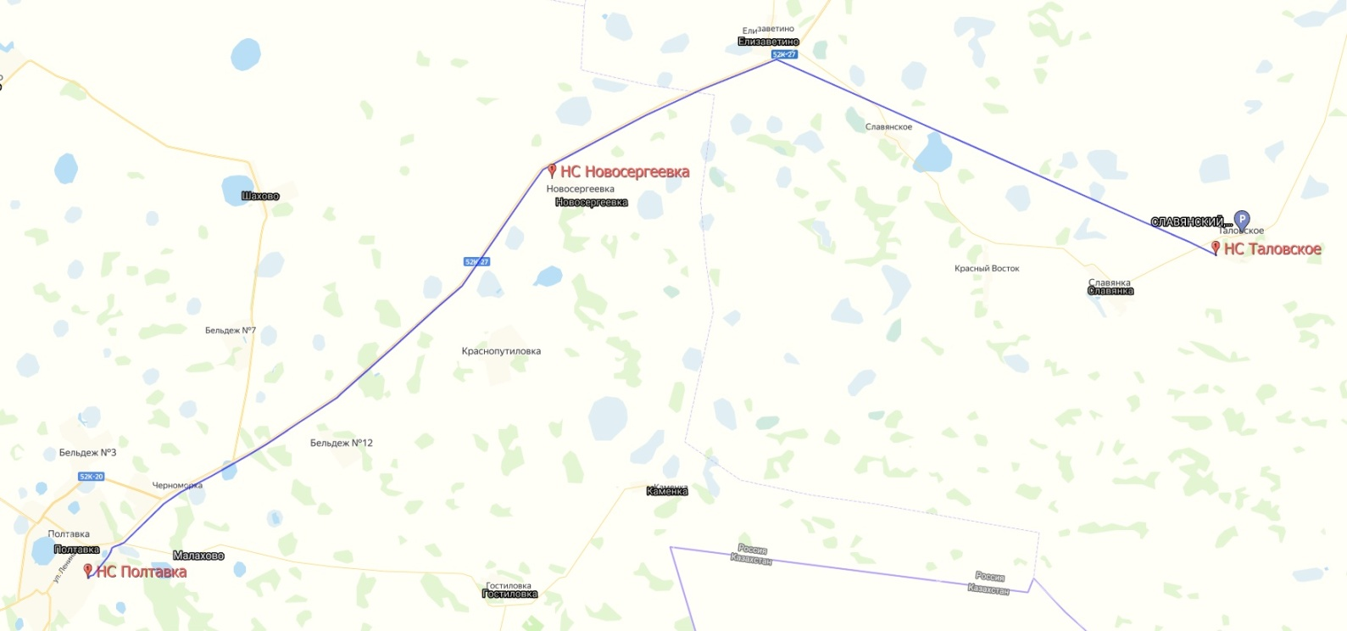

-13-

**Механизм реализации Схемы**

Механизм реализации Схемы включает в себя разработку и принятие нормативно-правовых актов по вопросам водоснабжения и водоотведения, разработку проектно-сметной документации на объекты водоснабжения и водоотведения, осуществление контроля их реализации органами местного самоуправления, организациями и гражданами.

Управление реализацией Схемы осуществляется администрацией Полтавского городского поселения и по согласованию с АО «Омскоблводопровод».

Заказчик с учетом выделяемых на реализацию финансовых средств ежегодно уточняет целевые показатели и затраты по мероприятиям, вносит соответствующие коррективы в механизм реализации, состав исполнителей.

Оперативное управление и координацию работ по исполнению Схемы осуществляет заказчик (администрация поселения) с соблюдением требований Федерального закона от 21.07.2005 № 94-ФЗ «О размещении заказов на поставки товаров, выполнение работ, оказание услуг для государственных и муниципальных нужд».

**Организация управления реализацией Схемы и контроль за ходом ее выполнения**

Управление реализацией Схемы осуществляется заказчиком – администрацией Полтавского городского поселения.

В ходе реализации предполагается осуществить следующие контрольные мероприятия:

- рассмотрение вопросов о ходе выполнения мероприятий на совещаниях при главе администрации Полтавского городского поселения;

- утверждение отчета о реализации Схемы до 1 февраля года, следующего за отчетным.

**Ожидаемые результаты реализации Схемы**

Важнейшими результатами реализации мероприятий исполнения Схемы будут:

- снижение социальной напряженности среди населения;

- стабилизация и улучшение здоровья населения;

- улучшение качества питьевой воды;

- обеспечение водоснабжением и водоотведением строящихся объектов и существующего жилищного фонда поселения;

- создание благоприятных условий для инвестиций в строительство жилищного фонда объектов социальной сферы;

- максимальное использование действующих водозаборных узлов, их резервирование за счет закольцовки сетей и параллельной работы всех насосных агрегатов;

- обеспечение надежности водоснабжения и водоотведения;

- повышение экологической безопасности на территории Полтавского городского поселения;

- оптимизация эксплуатации водных ресурсов;

- снижение уровня потерь воды до 25%;

- сокращение эксплуатационных расходов.

Выполнение намеченных мероприятий и осуществление своевременных инвестиций позволит оптимизировать эксплуатацию водных ресурсов и сократить эксплуатационные расходы на объектах водоснабжения и водоотведения на территории Полтавского городского поселения.

-14-

**Ожидаемые результаты реализации муниципальной программы**

«Социально-экономическое развитие Полтавского городского поселения»

|  |  |  |  |  |  |  |  |  |
| --- | --- | --- | --- | --- | --- | --- | --- | --- |
| № п/п | Ожидаемые результаты муниципальной программы | Единица  измерения | Значение | | | | | |
| Отчетный год  (факт) | 2021  год | 2022  год | 2023  год | 2024  год | 2025  год |

| 1 | 2 | 3 | 4 | 5 | 6 | 7 | 8 | 9 |
| --- | --- | --- | --- | --- | --- | --- | --- | --- |
| Подпрограмма 1. « Содействие занятости населения Полтавского городского поселения» | | | | | | | | |
|  | Снижение уровня безработицы | % | 5,2 | 5,8 | 6,0 | 6,0 | 6,0 | 6,0 |
|  | Степень освоения средств, на правленых на организацию общественных работ | % | 100 | 100 | 100 | 100 | 100 | 100 |
| Подпрограмма 2. «Управление муниципальными учреждениями и формирование и развитие муниципальной собственности Полтавского городского поселения Полтавского муниципального района Омской области | | | | | | | | |
|  | Доля объектов недвижимого имущества, в отношении которого осуществлены работы и оформлена техническая документация от общего числа объектов, содержащихся в реестре собственности городского поселения | % | 1,5 | 1,5 | 1,5 | 1,5 | 1,5 | 1,5 |
| Подпрограмма 3. «Обеспечение доступным и комфортным жильем и коммунальные услуги населения Полтавского городского поселения» | | | | | | | | |
|  | Доля жителей поселения, обеспеченных питьевой водой надлежащего качества | % | 100 | 100 | 100 | 100 | 100 | 100 |
|  | Количество семей, получивших социальную выплату на приобретение или строительство жилья | семей | 2 | 2 | 2 | 2 | 2 | 2 |
|  | Удельный вес благоустройства территории поселения от общей площади | % | 100 | 100 | 100 | 100 | 100 | 100 |
| Подпрограмма 4. «Поддержка личного подсобного хозяйства и развитие малого и среднего предпринимательства в Полтавском городском поселении» | | | | | | | | |
|  | Количество, человек, получивших субсидию при сдаче молока | чел. | 7 | 10 |  |  |  |  |

**-15-**

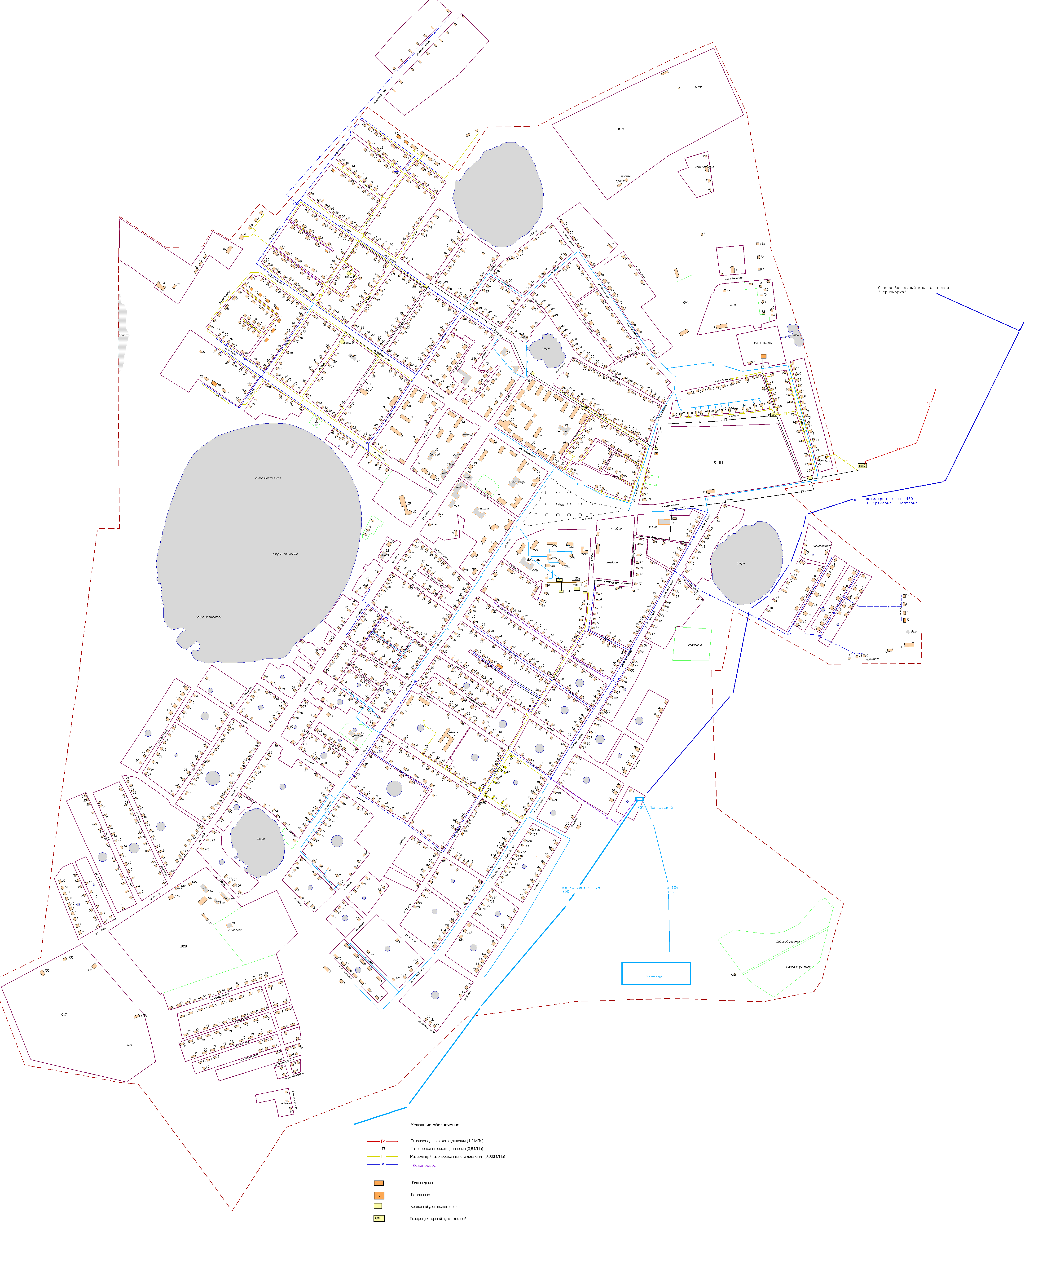**Схема водопроводных сетей в р.п. Полтавка**